Exercice corrigé du Grafcet linéaire
BAIN DE DÉGRAISSAGE
Cahier des charges :
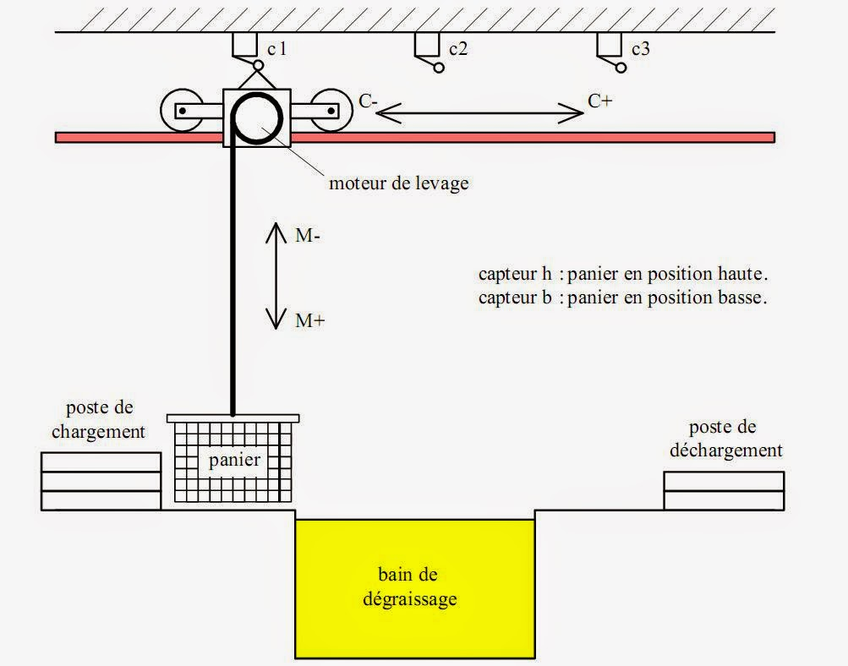
Fonctionnement :
Un chariot se déplace sur un rail et permet, en se positionnant au-dessus d'une cuve, de nettoyer des pièces contenues dans un panier en les trempant dans un bac de dégraissage.
Cycle détaillé :
• Quand le chariot est en haut à gauche et que l'on appuie sur le bouton de départ du cycle (dcy), le chariot va au-dessus du bac de dégraissage.
• Le panier descend alors dans ce bac où on le laisse 30 secondes.
• Après cette attente, le panier remonte.
• Après cela, le chariot va jusqu'à l'extrême droite où il sera déchargé.
• Quand le déchargement est terminé, le système revient dans sa position de départ.
Remarque :
Le chargement et le déchargement du panier s'effectuent manuellement. Le contrôle du fait que le panier est déchargé sera donc validé par un bouton poussoir d.
Donner :
1. Le grafcet point de vue système.
2. Le grafcet point de vue Partie Opérative.
3. Le grafcet point de Partie commande.

